# Фильтр для магазина

### Цель работы

Познакомить с реализацией структуры навигации и фильтрации в интерне-магазине с помощью React-компонент.

### Задания для выполнения

1. Перейдите в проект: <https://jsfiddle.net/54yuaeLv/> и изучите его структуру.

2. Реализуйте аналогичную фильтрацию для своего проекта, добавив следующие изменения:

- использовать стили

- уберите обводки и поэкспериментируйте с цветом плашек (для примера берите реальные магазины)

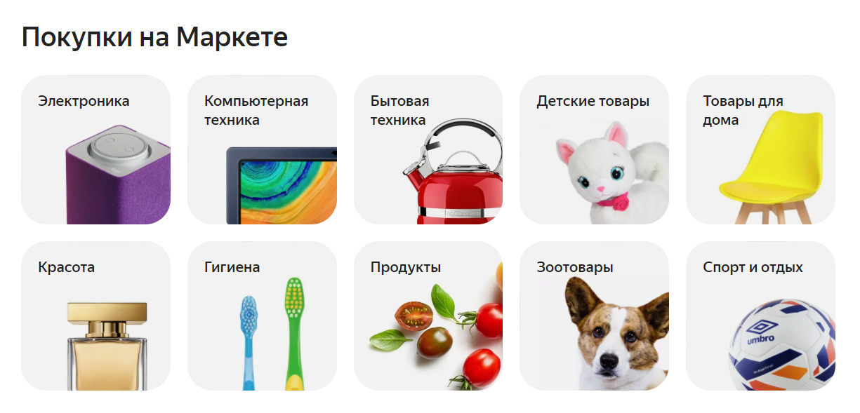

- увеличьте количество товаров до 20 (другие изображения, страны производитель, размер и т.д.)

- добавьте фильтрацию по размеру XXL и стране производителю russia

- добавить хедер и слайдер в верхнюю часть вашего интернет-магазина.



4. Загрузить созданную страницу на GitHub в репозиторий tera, используя формат в названии Фамилия (латинскими буквами)_12.

### Методические указания

Для реализации вашего проекта можно использовать любую песочницу, например <https://reactjs.org/redirect-to-codepen/hello-world>

Бутстрап можно подключить по инструкции: <https://itchief.ru/bootstrap/installation>

**Дополнительные задания:**

1. Добавьте другие компоненты React (слайдеры, виджеты, карточки товаров, корзина и т.д.), создайте для них функционал.